2021-03-12
Vi på Skogåsen

www.skogasen.se

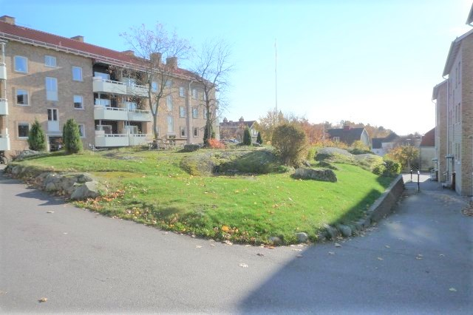
Ekonomin. Trots kostnadskrävande insatser under 2020 har styrelsen kontroll över ekonomin som fortfarande är god med tillfredställande kassaflöde.
Årsstämman. På grund av pandemisituationen genomförs stämman som föregående år, dvs utomhus, på innergården. Notera redan nu datum för årsstämman: Onsdagen den 21 april kl 18.00. Kallelse och ytterligare information om genomförandet kommer att skickas ut separat.
God nyhet 1. Föreningen har tecknat kollektivt avtal med COM Hem för bredband som i praktiken innebär att bredband 250mb kommer att ingå utan kostnad i den vanliga månadsavgiften fr o m 1 maj. Mer information kommer i separat utskick, men du kan redan nu säga upp ditt nuvarande bredband eftersom det ofta är en månads uppsägningstid på Fibraoperatörer.
God nyhet 2. Tidigare har det meddelats i VLT att detaljplansarbetet för husen på Hammarbygatan 6A och 6B dragits tillbaka. Vi har samtidigt, som grannfastighet, fått information av kommunen att bygglov beviljats för byte av samtliga fönster i de båda husen, vilket är ytterligare en indikation på att husen kommer att stå kvar i sin nuvarande skepnad, men renoveras.
Radonmätningen. Insamling av radondosor av de som fått sådana sker i mitten av april.
Brandsyn. Genomförs i våra fastigheters gemensamma ytor den 23 mars.
Påminnelse 1. Städning av tvättstugorna är ibland fortfarande bristfällig. Alla som tvättat måste rengöra golv och maskiner efter användning.
Påminnelse 2. Angående sopsorteringen: Stora emballage/kartonger ska inte placeras i vår sopsortering. Medlemmar måste själv frakta sådana till återbruket. Inga förpackningar som kan innehålla matrester/mejeriförpackningar av något slag får slängas i våra säckar i hobbyrummet, de ska slängas som restavfall i sopcontainern vid Åsgatan.
Yttre målning av våra fönster. Målningen genomförs förhoppningsvis under senvåren om coronasituationen så tillåter. I värsta fall får vi skjuta på målningen till hösten. Information kommer i separat utskick när det är dags.
Lekplatsen. Under våren kommer lekplatsen att fräschas upp med ny sand i sandlådan, målning av gungställning, inköp av fler leksaker mm.
Tider. Följande tider är tillåtna för renoveringsarbete: Måndag-fredag kl 07.00-21.00, lördag-söndag kl 10.00 -16.00. Tänk också på att ljudet i lägenheterna ska dämpas mellan 23.00 och 07.00, det innefattar även balkongerna.

Hemsidan. Du vet väl om att på hemsidan finns årsredovisningar, gamla nr av Vi på skogåsen, bokning av gästrummet mm – gå gärna in och titta om du inte gjort det tidigare: www.skogasen.se
Nästa styrelsemöte. Om du vill att styrelsen ska behandla någon speciell fråga lägg en lapp i brevlådan i föreningsrummet alternativt skicka ett mail till någon i styrelsen. Nästa styrelsemöte är bestämt till den 21 april i samband med årsstämman.
Hälsningar Styrelsen för Brf Skogåsen

